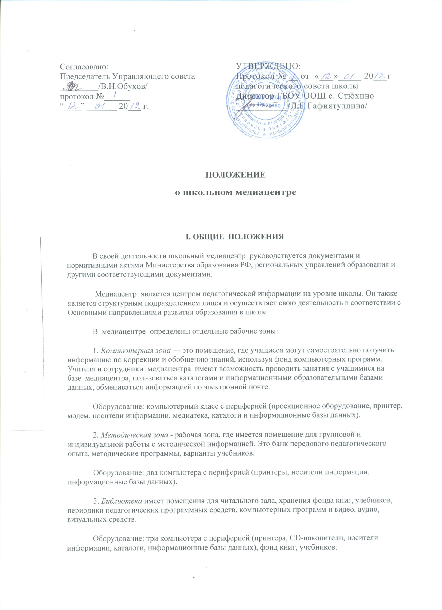
4. Медиакласс - это помещение, где могут проводиться уроки с компьютерной поддержкой, внеклассные мероприятия, лекции, семинары, мастер-классы для педагогов и родителей.
Оборудование: компьютер с проекционным оборудованием.
Все объекты подключены к единой локальной сети и имеют выход в Интернет.
Медиацентр создан для оказания помощи учителям по внедрению и пропаганде передового педагогического опыта и инноваций в области образования; внедрения новых информационных технологий в образовательный и управленческий процессы; для создания школьного банка данных педагогической информации; создания, развертывания и обслуживания модемной связи школы с учреждениями народного образования.
Медиацентр предоставляет соответствующие условия для реализации самостоятельности учащихся в обучении, их познавательной, творческой деятельности с широкой опорой на коммуникации. Медиацентр накапливает, систематизирует по предметам, разделам и темам педагогическую информацию.

II. ЗАДАЧИ ШКОЛЬНОГО МЕДИАЦЕНТРА
Задачами школьного медиацентра являются:
- Сбор, накопление, обработка, систематизация педагогической информации и доведение ее до пользователя.
- Выявление информационных потребностей и удовлетворение запросов педагогических кадров школы в области новых информационных технологий и педагогических инноваций;
- Компьютерная каталогизация и обработка информационных средств (книг, видеоматериалов, магнитных записей и пр.).
- Осуществление взаимодействия с информационными центрами с целью обмена информацией и накопления собственного банка педагогической информации.
- Оказание услуг для удовлетворения запросов пользователей (администрации школы, педагогов, родителей, учеников) по предоставлению информации о достижениях психолого-педагогической науки, новых педагогических и информационных технологий.
- Организация обучения пользователей (педагогов, родителей, учеников) методике нахождения и получения информации из различных электронных источников.
- Оказание помощи в деятельности учащихся и учителей в образовательных проектах (телекоммуникационных, видеопроектах, журналистских и пр.).

III. НАПРАВЛЕНИЯ ДЕЯТЕЛЬНОСТИ ШКОЛЬНОГО МЕДИАЦЕНТРА
Направления деятельности школьного медиацентра – это:
- Создание банка педагогической информации как основы единой школьной информационной сети.
- Разработка программного и методического обеспечения.
- Создание информационно-педагогических модулей на различных носителях.
- Оказание методической консультационной помощи педагогам, родителям, учащимся в получении информации из медиацентра и других информационных центров.
- Создание условий для учителя в изучении информации о педагогической и методической литературе, о новых средствах обучения через электронные каталоги, а также возможность просмотреть и отобрать средства обучения, связаться с педагогами других городов, стран, используя электронную почту.
- Оказание практической помощи учителям при проведении занятий на базе медиацентра с использованием различных информационных средств обучения, компьютерных классов при индивидуальной и групповой формах работы.
- Создание методических описаний обучающих программ для интеллектуального развития школьников, формирования навыков и умений самостоятельной, творческой, поисково-исследовательской работы с различными источниками информации.
- Подготовка информации на базе медиацентра для проведения культурно-просветительской работы с родителями и молодежью села (лектории, педагогический всеобуч, правовое, экономическое, эстетическое воспитание, школа бизнеса и др.).
- Создание условий учащимся, учителям, родителям для чтения книг, периодики, прослушивания и просмотра фото-, магнитных и видеозаписей, работы с компьютерным медиаконтентом и программами, телекоммуникационным сетями.
- Проведение на базе медиацентра тестирования, диагностических исследований учащихся.

IV. ФИНАНСИРОВАНИЕ ШКОЛЬНОГО МЕДИАЦЕНТРА
1. Финансирование медиацентра осуществляется из средств бюджета – сотрудники медиацентра являются штатными сотрудниками школы или выполняют обязанности сотрудников медиацентра по совместительству.
2. Медиацентр осуществляет приобретение необходимого оборудования на средства бюджета и областных субвенций.

V. СТРУКТУРА И ШТАТЫ
Структура и штаты медиацентра, условия и порядок оплаты труда определяются в соответствии с действующим законодательством, уставом школы и положениям.
Медиацентр возглавляет ответственный за информатизацию школы.
Руководитель медиацентра организует работу медиацентра и несет полную ответственность за ее состояние и деятельность, осуществляет подбор сотрудников, определяет их функциональные обязанности, которые утверждаются директором школы.
Компьютерную зону курирует учитель информатики, методическую зону – заместители директора по УВР, библиотечную зону – заведующий библиотекой, медиакласс – члены рабочей группы по информатизации (руководители школьных МО).
Сотрудникам медиацентра устанавливаются доплаты из надтарифного фонда в соответствии с личным вкладом и ежемесячным отчётам о проделанной работе.

